基于人听觉MDS模型与噪声增强的多特征融合
孟东风¹，高延峰²，作者3¹，……(四号楷体，居中)
(1. 学校 院、系名，省份 城市 邮编；2. 单位名称，省份 城市 邮编)(五号楷体，居中)
摘要：(小五号黑体，缩进两格)在航空航天等高端制造领域，焊接熔透状态对接头力学性能和服役可靠性具有决定性影响。传统熔透状态监测方法多依赖焊后无损检测或电弧电压、电流等单一信号，存在响应滞后、对环境噪声敏感以及对复杂工况适应性不足等问题。焊接电弧声信号作为过程本身的内禀表征，包含了电弧–熔池–键孔耦合作用的丰富信息，若能有效挖掘其特征并建立与熔透状态之间的映射关系，有望实现焊接质量的在线智能监测。本文以直流正接非熔化极惰性气体保护焊（TIG）过程中采集的电弧声为研究对象，围绕未熔透、完全熔透与过熔透三种典型焊缝状态，开展了焊接电弧声学机理分析、试验平台搭建、信号特征提取以及熔透状态识别方法研究。首先，从焊接工艺与电弧–熔池耦合机理出发，分析了不同熔透状态下电弧声在声压级、频谱质心、频带能量分布以及能量稳定性等方面的差异。然后，构建 TIG 焊接与声学采集试验平台，系统采集并标注不同熔透状态下的电弧声数据。在此基础上，本文设计了包括预处理、传统声学特征、感知相关特征、主观感知嵌入以及深度学习特征在内的多源特征体系，并基于主观不相似度–多维尺度分析（MDS/Isomap）构建低维“人耳音色空间”。进一步地，提出了融合物理可解释特征与主观感知嵌入的熔透状态识别方法，引入距离核 SVM 与 CNN+MDS 等模型，并通过噪声增强策略系统评估方法在不同信噪比条件下的鲁棒性。实验结果表明，所提多源特征融合方案在强噪声环境下仍能保持较高的宏平均 F1 值和较低的误判率，为构建基于焊接声的熔透状态在线监测系统提供了可行技术路径。……(小五号楷体)
【说明：摘要长度200～300字。摘要一律采用第三人称表述，不使用“本文”、“文章”、“作者”、“本研究”等作为主语。】
关键词：TIG 焊；电弧声；熔透状态识别；多维尺度分析；多特征融合；噪声鲁棒性
【说明：关键词中至少有两个来自EI控词表。一般高校数字图书馆均可查到。】
中图分类号：(小五号黑体，缩进两格)TM 344.1(小五号Times New Roman体，加粗) 文献标志码：(小五号黑体，前空四格)A(小五号Times New Roman体，加粗)

【说明：请查阅中国图书馆分类法(第4版)(一般要有3位数字，如TM 344.1)】

1 引言(四号宋体，加粗，顶格)
熔透状态是评价焊接接头成形质量和服役安全性的重要指标之一。对于航空航天等高可靠性结构，未熔透会导致有效承载截面不足，过熔透和焊穿则可能引起根部缺陷和结构弱化，因此在焊接过程中实时监测熔透状态具有重要工程意义。目前，工业现场仍以焊后无损检测和焊工经验判断为主，存在检测滞后、成本较高和依赖人工经验等问题，难以满足高端制造对焊接质量在线监控的需求。
随着传感技术和智能算法的发展，基于过程信号的焊接质量监测方法受到广泛关注。电压、电流、光谱、视觉和声学信号等多类传感手段已在不同焊接工艺中得到应用。然而，单一信号往往仅反映电弧或熔池行为的某一侧面，对复杂熔透状态的判别能力有限。电弧声信号作为电弧等离子体膨胀、气体湍流以及熔池行为综合作用的结果，天然承载了焊接过程的丰富动态信息，若能实现声学信号与熔透状态之间的有效关联，将为开发非接触式、实时性强的焊接质量监测技术提供新的途径。
目前，国内外学者在焊接质量监测方面开展了大量研究工作。基于电压、电流的监测方法结构简单、易于工程集成，但对焊缝成形和内部缺陷的反映较为间接。视觉和红外成像能够直观表征熔池形态和温度分布，但对焊接环境光、烟雾遮挡以及设备布局较为敏感。光谱信号则主要反映等离子体成分和温度，对于熔透状态判别仍需复杂数据建模。相比之下，焊接声信号具有非接触、易布置、对电磁干扰不敏感等优势，近年来逐渐成为研究热点之一。
在声学监测方面，已有工作尝试利用时域能量、频谱分布、声压级和小波包能量等特征，对电弧稳定性、飞溅行为以及焊接缺陷进行分析和识别。一些研究引入了短时傅里叶变换、连续小波变换等时频分析方法，结合机器学习分类器实现焊接状态识别。然而多数学者主要从客观信号角度设计特征，缺乏对“声学机理–主观听感–特征空间”之间关系的系统研究，对噪声环境下的鲁棒性分析也相对不足。
综合现有研究可以发现，基于焊接声的熔透状态识别仍面临若干关键问题：其一，电弧声产生机理复杂，不同熔透状态下熔池和键孔行为差异较大，如何从物理机理层面解释声学特征的变化趋势仍有待深入；其二，传统特征往往侧重于能量和频谱形状，对焊工主观听感难以充分刻画，缺乏从“人耳感知空间”构建特征的系统方法；其三，焊接现场噪声强且多变，如何提高基于声音的熔透识别算法在低信噪比工况下的稳定性，是走向工程应用的关键。
因此，本文拟围绕以下问题展开研究：一是分析直流正接 TIG 工艺下电弧声的声学机理及其与熔透状态的关联；二是构建兼具物理可解释性与感知相关性的多源声学特征体系；三是利用主观成对比较与多维尺度分析构建焊接声的感知嵌入空间；四是设计具有噪声鲁棒性的熔透状态识别方法，并通过系统实验进行验证。
图x 论文研究思路与技术路线图（整体展示从“焊接过程 → 声信号采集 → 多源特征提取 → MDS 感知嵌入 → 多模型分类 → 熔透状态识别”的流程）
针对上述问题，本文的主要工作和创新点概括如下：第一，从焊接工艺与熔池–电弧耦合出发，系统分析直流正接 TIG 条件下未熔透、完全熔透与过熔透三种焊缝状态的声学差异，建立了熔透状态与声压级、频谱质心、频带能量分布及能量稳定性之间的联系。第二，构建了包括传统时频特征、感知相关特征以及基于主观不相似度的 MDS 感知嵌入在内的多源声学特征体系，兼顾物理可解释性与主观听感表达能力。
第三，引入主观成对比较实验获取焊接声不相似度矩阵，并采用 MDS/Isomap 构建低维“人耳音色空间”，在此基础上设计了距离核 SVM 及 CNN+MDS 融合模型，实现了在感知几何上的熔透状态判别。第四，通过噪声增强策略系统评估所提方法在 SNR 从清洁到 0.5 dB 多级噪声条件下的鲁棒性，结果表明多源特征融合与感知嵌入可显著提升熔透状态识别性能，为基于焊接声的在线质量监测提供了新的思路。

2 焊接工艺与电弧声学机理分析

2.1 焊接工艺方案及熔透状态定义
本文采用非熔化极惰性气体保护焊（TIG）对铝合金板材进行单道焊接试验。焊接电源为佳士 JASIC-TIG300S 直流钨极氩弧焊机，钨极选用直径 2.4 mm 的钍钨电极，工作方式为直流正接，即电源正极接工件、钨极为负极。在该极性下，大部分热量集中于工件，有利于形成稳定熔池并减小钨极烧损。保护气体为纯氩，流量根据焊接参数进行合理设置，以保证电弧稳定燃烧和熔池充分保护。
通过调节焊接电流和焊接速度，本文构造了三种典型熔透状态：未熔透（热输入不足、焊缝根部未完全熔透）、完全熔透（熔池贯穿板厚且成形良好）以及过熔透/焊穿（热输入过大导致根部金属下垂或穿孔）。熔透状态的判定主要依据焊后截面宏观观察和金相分析，以保证声信号标签的准确性。不同熔透状态下，熔池形态、键孔行为和电弧根部附着方式存在本质差异，为声学分析提供了物理基础。
图x 三种熔透状态焊缝截面对比图

2.2 TIG 电弧声产生机理及基本特性
TIG 电弧声主要由电弧等离子体的周期性膨胀、气体射流湍流以及熔池表面振荡诱发的压力波叠加形成。在直流正接条件下，等离子体柱较为细长稳定，电弧根部附着区域受工件表面形貌和熔池流动影响而缓慢变化。在频域上，TIG 电弧声通常表现为以中高频为主的宽带噪声，其中几百 Hz 至数 kHz 频带集中反映等离子体膨胀和气流湍流，低于数百 Hz 的成分更多与熔池和键孔的低频振荡相关。
与短路过渡等熔化极焊接工艺不同，TIG 焊接不存在规律性的熔滴过渡和爆裂过程，故声信号中很少出现孤立的高幅度脉冲，时间波形以持续的“嘶嘶/沙沙”声为主。频谱形状则呈现较为平滑的宽带分布，高频区域不含明显窄带共振峰。在此背景下，不同熔透状态之间的声学差异主要体现在整体声压级、频谱质心位置、各频带能量比例以及能量随时间的稳定性上。

2.3 不同熔透状态下的电弧声学差异
未熔透工况下，熔池浅、热量主要集中于表面层，电弧根部附着面积较小，对电弧束缚作用有限。此时电弧声整体声压级相对较低，频谱质心偏低，低、中、高频段能量分布较为均衡，但短时能量包络存在较明显波动，反映出电弧–熔池耦合过程中的轻微不稳定性。主观听感上表现为声压偏低、略带起伏的“轻嘶声”。
完全熔透时，熔池贯穿板厚并形成稳定的导热通道，电弧–熔池–根部之间耦合关系最为稳定。此时电弧声的声压级最高，高频能量占比较高，频谱平坦度较大，短时能量变化平滑，整体呈现“响而稳”的宽带噪声。过熔透/焊穿工况下，熔池过深甚至形成根部金属下垂和周期性塌陷，键孔–熔池系统振荡增强，导致中高频压力波和气流脉动显著增加。表现为频谱质心进一步上移，中频能量明显增强，低频能量下降，主观听感上更为“紧张”和“粗糙”。这一系列声学差异为后续利用特征与模型区分熔透状态提供了依据。

3 试验平台与数据采集

3.1 焊接试验平台构建
为获取不同熔透状态下高质量的焊接声数据，本文搭建了包含焊接电源、焊接工装、声学采集系统以及同步触发模块在内的试验平台。焊接电源采用直流恒流控制模式，焊炬与工件之间的相对运动由焊接机器人实现，以保证焊速稳定。
在熔透状态控制方面，通过预先进行多组工艺试验，确定不同板厚和坡口形式下实现未熔透、完全熔透和过熔透的典型电流–焊速组合。正式采集阶段，严格按照预定工艺参数执行焊接，并记录焊接时间、焊缝位置等信息，为声学信号与焊缝截面结果的对应提供基础。
表1 焊接试验工艺参数
实验类型 | 熔透状态 | 焊接速度(mm/min) | 焊接电流(A)
1 | 未熔透 | 20 | 105
2 | 全熔透 | 22 | 110
3 | 过熔透 | 16 | 115

3.2 声学采集系统与传感器布置
声学采集系统主要包括测量级电容麦克风、前置放大器和数据采集卡等。麦克风布置于焊缝侧上方适当位置，以兼顾信号强度与安全性，同时减少直接暴露于高温飞溅和烟尘环境。采样率设置为 40 kHz，以充分覆盖 TIG 电弧声的主要频带。采集系统在试验前进行频响校准和噪声水平测试，确保系统在目标频段内具有较好的线性响应和信噪比。同时，通过同步记录电流、电压等过程信号，可以在后续分析中与声信号进行对齐与比对，增强对异常样本的判读能力。

3.3 数据集构建与标注策略
在每条焊缝的稳态焊接阶段，连续采集电弧声信号，并根据焊接时间轴将原始信号划分为多段固定长度的声片段。为保证数据质量，剔除起弧、收弧以及明显受外界干扰的片段，仅保留焊接过程稳定时段的数据。通过焊后截面观察和工艺记录，将每个声片段标注为未熔透、完全熔透或过熔透类别，确保标签与实际熔透状态一致。
最终构建的数据集中，三种熔透状态的样本数量尽可能保持平衡，以避免类别不均衡对模型训练的影响。数据集进一步划分为训练集、验证集和测试集，划分方式以焊缝编号为单位进行，避免同一焊缝的不同片段同时出现在训练集和测试集中，从而减弱潜在的数据泄漏问题。这些工作为后续特征提取和模型评估奠定了可靠的数据基础。

4 焊接电弧声信号特征提取

4.1 声信号预处理
焊接现场采集到的原始声信号包含环境噪声、电磁干扰和设备振动等多种非理想成分，直接用于特征提取会影响模型鲁棒性。为此，本文首先对原始信号进行幅值归一化，将不同工况和采集增益下的波形统一映射至 [−1,1][-1,1][−1,1] 区间，以消除绝对幅值差异带来的影响。随后采用 300–18 kHz 的带通滤波器保留与电弧声相关的主要频带，并使用窄带陷波器抑制 50 Hz 工频及其谐波，减弱电网噪声的干扰。
在频域过滤之后，对信号进行一阶预加重，以补偿高频部分的能量衰减并增强音色相关细节。在时域上，采用固定帧长和帧移对信号分帧，并加汉明窗以减小边界效应。帧级处理有助于在“短时平稳”假设下提取时频特征，同时保留焊接过程随时间缓慢变化的信息。考虑到现场噪声的不可控性，本文还引入加性高斯白噪声构造多级信噪比样本，以实现后续模型的噪声增强训练和鲁棒性评估。

4.2 传统声学特征
传统声学特征包括时域能量、零交叉率以及多种频域统计量，是焊接声信号分析的基础。短时能量和全局均方根值反映了声压级和声强变化，与熔池热输入和电弧稳定性密切相关；零交叉率则从粗略频率角度描述信号中高频成分的丰富程度。通过统计不同熔透状态下这些特征的均值与方差，可以初步观察到未熔透、完全熔透与过熔透之间的能量和振荡差异。
在频域上，本文提取谱质心、谱带宽、谱滚降频率和谱平坦度等特征，以刻画频谱形状和频带能量分布。谱质心位置与主观“亮度”相关，能反映中高频能量的偏重程度；谱平坦度则描述频谱是否接近白噪声，对判断电弧声的宽带性和是否存在窄带共振具有参考意义。此外，将频带划分为低、中、高三个子带，计算各带能量占比，可以更加直观地揭示不同熔透状态下能量在频率轴上的迁移趋势。

4.3 感知相关声学特征
传统特征从物理信号角度出发，尚难充分表达人耳对焊接声的主观感知。为此，本文引入梅尔频率倒谱系数（MFCC）、RASTA-PLP 和 PNCC 等感知相关特征。MFCC 通过 Mel 滤波组和对数压缩，模拟了人耳对频率和响度的非线性响应特性，适合描述音色差异；RASTA-PLP 在对数功率谱域施加带通滤波，以抑制缓慢变化的背景噪声和通道效应；PNCC 则引入自适应噪声抑制和强度非线性映射，对非平稳噪声具有更强鲁棒性。
这些感知相关特征在语音和声纹识别领域已被广泛应用，本文将其迁移至焊接电弧声场景，旨在更好地刻画不同熔透状态下“听感”层面的细微差异。在实验部分，可以对比仅使用传统特征和加入感知特征方案的分类性能，定量评估感知特征对熔透状态识别性能的提升幅度。

4.4 主观感知嵌入特征
仅依靠客观特征难以全面表达焊工对焊接声的主观评价。为此，本文设计了主观成对比较实验，邀请多名受试者对来自不同熔透状态的焊接声片段进行不相似度评分，构建声音样本之间的主观不相似度矩阵。利用加权非度量 MDS 或 Isomap，将该矩阵映射至低维欧氏空间，得到每条样本对应的感知嵌入向量。
这一低维嵌入可视为“人耳音色空间”的数据驱动表示，其几何距离与主观听感差异保持较好一致。本文将感知嵌入作为一类新的高层特征，与传统和感知相关特征进行融合。一方面，可以单独考察感知嵌入在熔透状态分类任务中的表现；另一方面，将其与客观特征结合，有助于提升特征空间的可分性和模型在噪声条件下的鲁棒性。

4.5 深度学习特征
除手工特征外，本文还采用 2D-CNN 从对数幅度谱图或 Mel 频谱图中自动学习高层特征。通过多层卷积和池化操作，网络可以提取焊接声时频分布中的局部模式和结构信息，在复杂特征关系建模方面具有优势。在训练完成后，提取倒数第二层的隐藏向量作为深度嵌入特征，并将其作为独立特征或与 MDS 感知嵌入进行后端融合。
深度学习特征与手工特征之间具有互补性：前者善于捕捉复杂、非线性的时频结构，后者则具备良好的物理解释性。通过在实验中对比不同特征组合的分类性能，可以为后续焊接质量监测系统的特征设计提供参考。

5 基于多源特征与主观感知嵌入的熔透状态识别方法

5.1 方法总体框架
在前述特征提取基础上，本文构建了面向 TIG 焊接熔透状态识别的多源特征融合与分类方法。整体框架包括信号预处理、多源特征提取、主观感知嵌入构建、特征融合以及多模型分类决策等模块。原始焊接声经预处理后，分别提取传统时频特征、感知相关特征和深度学习特征，并通过 MDS/Isomap 获得低维感知嵌入。
在特征层面，本文设计了多种组合方式，以探索不同特征之间的互补性；在模型层面，引入 SVM、距离核 SVM、随机森林、MLP 和 CNN 等多种分类器，对熔透状态进行多视角建模与对比。通过在统一评估协议下对不同特征–模型组合进行系统实验，分析其在识别精度与噪声鲁棒性方面的表现，最终形成面向工程应用的推荐方案。

5.2 主观不相似度采集与 MDS/Isomap 嵌入
主观不相似度采集是构建感知嵌入的关键步骤。本文从三种熔透状态中选取若干代表性焊接声片段，随机组合成声音对，邀请具有焊接经验或听辨训练的受试者对每一对声音进行“音色差异”打分。打分标度采用有限等级（如 1–7 级），数值越大表示两段声音差异越明显。通过对多名受试者评分求平均，得到一个对称的不相似度矩阵。
在此基础上，采用非度量 MDS 将不相似度矩阵嵌入到低维欧氏空间，使低维空间中样本间的欧氏距离尽可能匹配主观不相似度排序。为进一步考虑潜在非线性结构，本文还尝试使用 Isomap 利用局部邻接关系和测地距离构建嵌入。通过比较两种方法的应力函数和下游分类性能，选取效果更优的嵌入方式。最终得到的感知嵌入向量被视为焊接声在“主观听感空间”中的坐标，可直接用于分类或与其他特征融合。

5.3 多特征融合策略
为了充分利用不同特征的互补信息，本文设计了早期融合与后端融合两类策略。早期融合中，将传统特征、感知特征和感知嵌入在特征维度上进行级联，形成高维综合特征向量。为避免不同特征量纲和尺度差异带来训练困难，对各特征进行标准化，并在必要时采用 PCA 等方法进行降维，以减弱冗余和噪声。
后端融合策略主要用于结合 CNN 深度特征和感知嵌入。首先基于谱图训练 CNN 分类模型，并从中间层提取深度嵌入向量；然后分别基于“手工特征+MDS”和“CNN 特征+MDS”训练两个子模型。在推理阶段，将两个子模型的输出后验概率或决策分数进行加权平均，得到最终分类结果。通过调节权重，可以在解释性与自动表示能力之间取得平衡，从而提升整体识别性能。

5.4 分类器设计
在分类器选择上，本文以 SVM 作为基准模型。对于基于特征向量的输入，采用 RBF 核函数的 SVM，通过交叉验证确定参数 CCC 和 γ\gammaγ。此外，引入基于主观不相似度的距离核 SVM，将不相似度矩阵转换为核矩阵，实现直接在感知几何中进行最优间隔划分。该模型在理论上可视为充分利用主观评价信息的“上限性能”。
随机森林和多层感知机作为补充模型，用于考察树模型和浅层神经网络在多特征融合下的表现。对于 CNN 模型，以对数谱图为输入，通过端到端训练获得分类器和深度特征。多模型的引入有助于从不同学习机制角度评价特征设计的有效性，并为工程部署提供多种备选实现方案。

5.5 训练与评估协议
为保证评估结果的可靠性与可比性，本文采用统一的训练与评估协议。首先，以焊缝编号为单位划分训练集、验证集和测试集，确保不同集合之间样本互不重叠。对于传统机器学习模型，通过 k 折交叉验证选取最佳超参数，并在独立测试集上报告性能。对于 CNN 模型，采用早停策略和权重衰减抑制过拟合。
在噪声鲁棒性评估中，分别在 SNR = ∞、10 dB、8 dB、5 dB 和 0.5 dB 条件下测试各模型性能，绘制识别率或 Macro-F1 随 SNR 变化的曲线。评价指标包括总体准确率、宏平均 F1 值以及混淆矩阵，特别关注不同熔透类别的召回率和误判情况，以全面分析模型的实际应用潜力。

6 实验结果与分析

6.1 实验设置
本章在前述数据集和方法基础上，对不同特征组合和分类模型的熔透状态识别性能及噪声鲁棒性进行对比分析。实验环境包括若干台通用工作站和深度学习训练平台，采用 Python 及相关开源库实现特征提取与模型训练。所有实验均严格遵循第 5.5 节所述训练与评估协议，以保证对比的公平性。
实验首先在清洁条件下比较不同特征组合方案在基准 SVM 模型上的性能，随后在固定特征组合下对比不同分类器的表现。最后，通过噪声增强样本评估各方法在多级 SNR 条件下的性能衰减特性，分析其噪声鲁棒性。部分关键结果以表格和曲线形式展示，以便直观比较和讨论。

6.2 不同特征组合的识别性能比较
在基于 SVM 的统一框架下，本文比较了仅使用传统特征、引入感知特征、仅使用 MDS 感知嵌入以及多源特征融合等多种方案。在清洁条件下，结果表明，传统时频特征已能够实现较高的熔透状态识别准确率，说明不同熔透状态在能量水平和频谱形状方面存在显著差异。引入 MFCC、PNCC 等感知特征后，Macro-F1 值进一步提升，表明感知特征能有效捕捉“音色”差异，增强类间可分性。
值得注意的是，单独使用 MDS 感知嵌入特征即可获得与传统特征相当的识别性能，验证了主观不相似度矩阵中蕴含的有效判别信息。将传统特征、感知特征与感知嵌入进行早期融合后，模型整体性能达到最高，说明多源特征在刻画焊接声与熔透状态关系方面具有明显互补性。该结果为后续多特征融合策略的采用提供了实验证据。

6.3 不同分类器的性能对比
在固定使用“传统+感知+MDS”融合特征的条件下，本文比较了 SVM、距离核 SVM、随机森林、MLP 和 CNN 等多种模型的表现。实验结果显示，RBF-SVM 在大多数场景下表现稳定，是可靠的基准方法；随机森林在特征维度较低时具有良好效果，但在高维融合特征上容易受到冗余影响，性能略逊于 SVM。MLP 能通过非线性映射适应复杂特征，但在样本规模有限时需谨慎防止过拟合。
基于主观不相似度构造的距离核 SVM 在多数实验中取得了略优于 RBF-SVM 的分类性能，体现了直接在感知几何中划分决策边界的优势。CNN 模型在以谱图为输入时，也能学习到区分不同熔透状态的稳定时频模式，其单独性能与传统 SVM 相当。当进一步与 MDS 感知嵌入进行后端融合时，CNN+MDS 模型的总体性能可与距离核 SVM 相媲美甚至略有提升。

6.4 噪声鲁棒性分析
为评估不同方法在噪声环境下的稳定性，本文在 SNR = ∞、10 dB、8 dB、5 dB、0.5 dB 五个噪声等级下分别测试各模型的识别性能。结果表明，仅使用传统特征的基线模型对加性高斯噪声较为敏感，在 SNR 降至中低水平时 Macro-F1 值显著下降。加入 MFCC、PNCC 等感知特征后，模型在 10–8 dB 范围内的性能退化明显减缓，说明感知特征对噪声具有一定鲁棒性。
多源特征融合方案，尤其是“传统+感知+MDS”和“CNN+MDS”组合，在所有噪声等级下均表现出更缓和的性能衰减曲线。在极低 SNR 条件下，这些方案的 Macro-F1 仍明显高于仅使用单一特征或单一模型的对照方法。该现象表明，通过联合利用物理可解释特征、接近人耳听感的感知特征和直接来源于主观评价的感知嵌入，可以在较大程度上抑制噪声带来的随机干扰，从而提高熔透状态识别的稳定性。

6.5 错误分析与讨论
为进一步理解模型的误判机理，本文对典型模型在测试集上的混淆矩阵进行分析。结果发现，在中高 SNR 条件下，完全熔透类别的识别率最高，未熔透与过熔透之间存在一定混淆。物理上看，这两类状态在部分工况下熔池表面形态相近，而声学差异主要体现在根部行为和某些频带能量分布上，导致边界样本较难区分。在低 SNR 条件下，部分未熔透样本被误判为完全熔透，主要原因在于噪声掩盖了声压级和频谱质心的差异。
结合第 2 章的声学机理分析可以看出，未熔透、完全熔透和过熔透在声压、频带能量分布和调制特性上的差异为分类提供了主信息源。当噪声强度过大或局部焊接过程发生扰动时，这些结构性特征在特征空间中的投影会被压缩或扭曲，导致样本接近决策边界。通过引入主观感知嵌入和多模型融合，可以在一定程度上缓解这一问题，但在极端噪声条件下仍存在改进空间。

6.6 本章小结
本章围绕 TIG 焊接熔透状态识别，系统给出了多源声学特征与主观感知嵌入驱动的实验结果与分析。通过对不同特征组合、不同分类器以及不同噪声条件下的性能比较，验证了本文方法在识别精度和噪声鲁棒性方面的有效性。实验结果表明，多源特征融合和基于主观不相似度的感知嵌入是提升熔透识别性能的关键因素，距离核 SVM 与 CNN+MDS 模型在多数场景下取得了最优或接近最优的 Macro-F1。
上述研究为构建基于焊接声的熔透状态在线监测系统提供了重要参考，也为后续在更复杂工况和多传感融合框架下拓展研究奠定了基础。下一章将在此基础上对本文的主要工作进行总结，并展望未来的研究方向。

7 结论与展望

7.1 研究工作总结
本文围绕直流正接 TIG 焊接过程中电弧声信号与熔透状态之间的关系，开展了从声学机理分析、试验平台搭建、特征提取到多源特征融合识别方法的一系列研究。首先，通过对三种典型熔透状态下电弧声的分析，揭示了声压级、频谱质心、频带能量分布和能量稳定性等特征与熔透状态之间的关联，构建了焊接声学机理的基础认识。其次，搭建了焊接–声学一体化试验平台，采集并构建了标注完备的 TIG 电弧声数据集。
在方法层面，本文提出了一套包含传统时频特征、感知相关特征、主观感知嵌入和深度学习特征的多源特征体系，并基于主观成对比较与 MDS/Isomap 构建焊接声的感知嵌入空间。进一步地，结合 SVM、距离核 SVM、随机森林、MLP 和 CNN 等模型，构建了多特征融合的熔透状态识别方法，利用噪声增强样本系统评估了不同方案在多级 SNR 条件下的性能。实验结果表明，多源特征融合与感知嵌入显著提升了熔透状态识别精度和噪声鲁棒性。

7.2 创新点与不足
本文的主要创新点在于：一是从焊接工艺与电弧–熔池耦合机理出发，系统分析了不同熔透状态下电弧声的物理和声学特征，为基于声学的熔透状态识别提供了理论支撑；二是引入主观成对比较和 MDS/Isomap，构建了焊接声的低维感知嵌入，建立了“主观听感–特征空间–分类决策”之间的联系；三是提出了多源声学特征与感知嵌入的融合方法，结合距离核 SVM 和 CNN+MDS 模型，在复杂噪声环境下实现了噪声鲁棒的熔透状态识别。
然而，本文仍存在一些不足之处。首先，试验数据主要来源于特定材料和板厚条件下的直线焊缝，工况多样性有限，方法在更复杂焊接场景下的泛化能力有待进一步验证。其次，主观评价实验样本数量和受试者规模有限，对感知嵌入的统计稳定性可能存在影响。再次，本文主要考虑了高斯白噪声干扰，尚未系统考察焊接现场多源非高斯噪声对识别性能的影响。

7.3 后续工作展望
未来工作可从以下几个方面展开：一是扩展试验工况和材料体系，将方法推广至多层多道焊、异种金属焊接以及不同板厚和坡口形式下的熔透状态识别，提升方法的工程适用性。二是结合电压、电流、光谱和视觉等多模态传感信息，构建基于物理机理和数据融合的焊接质量在线监测框架，进一步提高对复杂缺陷的综合识别能力。三是在主观感知建模方面，设计更大规模、更细致的主观评价实验，引入度量学习等方法优化感知嵌入空间。
此外，在算法层面可以探索图神经网络、对比学习和不确定性估计等新技术，引入样本质量评估和主动学习机制，以提高模型在小样本和分布漂移条件下的鲁棒性。最终目标是将焊接声学监测与焊接机器人控制系统深度融合，实现焊接过程的实时质量评估与自适应调节，为高端制造领域焊接工艺的智能化升级提供有力支撑。

1.2.1 正体(五号宋体，顶格，序号和标题文字间空半格)
【说明：变量名称用斜体单字母表示，需要区分时可加下标；下标中由文字转化来的说明性字符用正体，由变量转化来的用斜体。】

1.2.2 斜体
【说明：量单位及词头用正体。如kg、nm等。运算符用正体，如d、exp、lg、max、min等；几个特殊常数用正体，如e、π、I。】

1.3 黑体
【说明：矩阵、矢量、张量名称用黑斜体表示。】

2 层次标题
【说明：层次标题是指除文章题名外的不同级别的分标题。各级层次标题都要简短明确，同一层次的标题应尽可能“排比”。即词(或词组)类型相同(或相近)，意义相关，语气一致。】
3 插图(图题使用小五号黑体，居中，列于图下)
【说明：
1) 插图要精选，应具有自明性，切忌与表及文字表述重复。一般不超过6幅。
2) 插图要精心设计和绘制，要大小适中，线条均匀，主辅线分明。插图中文字与符号均应植字，缩尺后字的大小以处于六号或小五号为宜。
3) 插图中的术语、符号、单位等应与表格及文字表述所用的一致。
4) 插图应有以阿拉伯数字连续编号的图序(如仅有1个图，可定名为“图1”)和图题，居中排于图下。
5) 函数图要有标目，用量符号与该量单位符号之比表示，如“p / MPa”；标线数目3～7个；标线刻度朝向图内；标值圆整，一般采用0.1 n, 0.2 n, 0.5 n和1 n, 2 n, 5 n以及10 n, 20 n, 30 n, 50 n(n＝1,2,3,…)较好，不要把实验数据点直接拿来作为标值，如可将0.385, 0.770, 1.155,…改为0.4, 0.8, 1.2,…,将62.5, 78.3, 101.4,…改为60, 80, 100,…，并相应平移标值线(当然图面内的数据点或曲线不能变动)。标值的数字一般不应超过3个数位，或小数点后面不超过1个“0”。为此，可通过改用标目中单位的词头或量符号前的因数来保证标值的数值尽可能处在0.1～1 000。例如：
某图上标值是1 200, 1 400,…，标目为p / Pa，则可将标目改为p / kPa，相应地标值即改成1.2, 1.4,…。某图上标值是0.005, 0.010, 0.015,…，标目为R，则可将标目改为103R，相应地标值即改成5, 10,15, …。
6) 照片、灰度图清晰，彩色图要转换成黑白图表示。
7) 地图、显微图以比例尺表示尺度的放大和缩小。】
4 表格(表题使用小五号黑体，居中，列于表上)
【说明：
1) 表格要精选，应具有自明性；表格的内容切忌与插图及文字表述重复。
2) 表格应精心设计。为使表格的结构简洁，建议采用三线表，必要时可加辅助线。
3) 表格应有以阿拉伯数字连续编号的表序(如仅有1个表格，表序可定名为“表1”)和简明的表题，居中排于表格的上方。
4) 数值表格采用三线表，表头中使用“量符号/量单位”。如表1所示。
表1 三线表示例
x/cm I/mA | v/(m·s⁻¹) h/m
10 30 | 2.5 400
12 34 | 3.0 700
5) 表内同一栏的数字必须上下对齐。表内不宜用“同上”、“同左”、“，，”和类似词，一律填入具体数字或文字。表内“空白”代表未测或无此项，“－”或“…”(因“－”可能与代表阴性反应相混)代表未发现，“0”代表实测结果确为零。】
5 结论(结语)
【说明：
1) 结论或结语应准确、简明、完整、有条理，可以提出建议、设想、改进意见或有待解决的问题
2) 结论是在文章结尾时对文章的论点、结果进行的归纳与总结。当从研究结果确实得出了有重要价值的创新性结论，或者对相同论题的研究得出与别人不同或相反的结论时，应采用“结论”作层次标题。
3) 当未得出明确的研究结论，或结论已在“结果与讨论”中表述，而同时需要对全文内容有一个概括性总结或进一步说明时，尤其是要对文章已解决和有待研究的问题表达作者的某些主观见解或看法时，用“结语”。
4) 文章结尾时如果不能导出条理性结论，则可写成结语进行必要的讨论，文中已有分步结论的可不再在文章结尾处写出结论。
5) 结论或结语中不能出现参考文献序号、插图及数学公式。】
参考文献：(五号宋体，加粗，顶格)
[1] 期刊——作者. 题名[文献类型标志]. 刊名, 出版年, 卷(期): 起-止页码.(不要缺少页码). (小五号宋体，缩进两格；序号使用“[]”，和内容间空半格；内容中标点符号均使用半角，后空半格)
[2] 专著——作者. 书名[文献类型标志]. 版本. 出版地: 出版者, 出版年.(出版地和出版者必须有一个)
[3] 专著中的析出文献——析出文献作者. 析出文献题名[文献类型标志]∥专著作者. 专著题名. 版本. 出版地: 出版者, 出版年: 析出文献的页码.(出版地和出版者必须有一个)
[4] 专利文献——专利申请者. 专利题名: 专利国别, 专利号[文献类型标志]. 公告日期或公开日期.
[5] 电子文献——作者. 题: 其他题名信息[文献类型标志/文献载体标志]. 出版地: 出版者, 出版年(更新或修改日期)[引用日期]. 获取和访问路径.
【说明：(详见GB/T 7714-2005《文后参考文献著录规则》)
1) 参考文献应是文中直接引用的公开出版物，以15篇以上为宜，其中80%应为期刊或会议论文，80%以上为近5年出版的文献，50%以上为外文文献(若是会议论文集析出文献，必须要有会议名称、论文集的出版地、出版者、出版年、析出文献的起止页码)。
2) 参考文献采用顺序编码制，按文中出现的先后顺序编号，并在正文中指明其标引处。
3) 中外作者的姓名一律“姓前名后”。西方作者的名字部分缩写，不加缩写点且姓名全大写。
4) 作者不超过3人的姓名都写，超过3人的，余者写“，等”或“, et al”。
5) 非英文期刊文献，先按原文列出该文献，然后另起一行附上其英文译文。】

参考文献类型标识
参考文献类型 | 普通图书 | 会议录 | 编汇 | 报纸 | 期刊 | 学位论文 | 报告 | 标准 | 专利 | 数据库 | 计算机程序 | 电子公告
文献类型标识 | M | C | G | N | J | D | R | S | P | DB | CP | EB
英文标题、作者、单位、摘要、关键词参考下面模式
Trends of development of analytical technique for protein(四号Times New Roman体，加粗)
WEI Qin^{1,2}, WU Dan², ZHANG Xu-zhen², LI Chao², WANG Ke-liang(五号Times New Roman体)
(1. Lanzhou Institute of Chemical Physics, Chinese Academy of Sciences, Lanzhou 730000, P.R.China; 2. School of Chemistry and Chemical Engineering, Chongqing University, Chongqing 400030, P.R.China)(小五号Times New Roman体)
Abstract: (小五号Times New Roman体，加粗)The study of quantitative protein is very important and valuable in biochemical and clinical test as well as food test. In this paper, a review on the quantitative analysis of protein is presented in details, pertaining especially to the determination of protein and their applications using spectrophotometer method, fluorescent method and resonance Raleigh scattering method. Moreover, many important reaction systems and their analytical characteristics are displayed in the tables in order to keep this paper for reference. (小五号Times New Roman体)
Key words: (小五号Times New Roman体，加粗)protein; quantitative determination; spectrophotometer method; fluorescent method(小五号Times New Roman体)
【说明：英文摘要(100～150 words)须与中文摘要相对应，摘要应回答好以下4方面问题：1) What you want to do(直接写出研究目的，可缺省)；2) How you did it(详细陈述过程和方法)；3) What results did you get and what conclusions can you draw(全面罗列结果和结论)；4) What is original in your paper(通过2)和3)两方面内容展示文中创新之处)。
1) 首句不得简单重复题名中已有的信息；
2) 用过去时态叙述作者工作，用现在时态叙述作者结论；
3) 文摘中的缩写名称在第一次出现时要有全称；
4) 文摘中尽量少用特殊字符；
5) 用重要的事实开头，尽可能避免用辅助从句开头，例如：
用Power consumption of telephone suitching systems was determined from data obtained experimentally.
6) 避免使用动词的名词形式。例如：
正：“Thickness of plastic sheet was measured”；误：“measurement of thickness of plastic sheet was made”
7) 正确地使用冠词，既应避免多加冠词，也应避免蹩脚地省略冠词。例如：
正：“Pressure is a function of the temperature”；误：“The pressure is a function of the temperature”；
8) 避免使用长的、连串的形容词、名词、或形容词加名词，来修饰名词。可使用介词短语，或用连字符连接名词词组中的名词，形成修饰单元。
9) 尽量用主动语态代替被动语态，如：A exceeds B比B is exceeded by A好。
10) 构成句子时，动词应靠近主语。
“When the pigment was dissolved in dioxane, decolorization was irreversible, after 10 hr of UV irradiation.”
11) 能用名词做定语不要用动名词做定语，例如：
用measurement accuracy，不用measuring accuracy
12) 可直接用名词或名词短语做定语的情况下，要少用of句型，例如：
用measurement accur不用accuracy of measurement
13) 可用动词的情况尽量避免用动词的名词形式，例如：
用Thickness of plastic sheet was measured.；不用Measurement of thickness of plastic sheet was made.】

实验流程与结果
数据与标签：Sample1~5 对应未熔透，Sample6~10 对应全熔透，Sample11~15 对应过熔透。每段原始 5 s，采样率 40 kHz，带通 300–18 kHz + 50 Hz 陷波后按 100 ms 窗长/100 ms 步长切割片段。主观不相似度矩阵由 11 名测试者评分，采用 MDS/Isomap 获得 2 维感知嵌入。
特征与模型：基础时频特征 + MFCC/PNCC/RASTA-PLP 感知特征，并可选拼接 2 维主观 MDS 坐标。分类器采用 RBF-SVM，C、γ 网格搜索并使用样本编号分组交叉验证。训练端加入 clean 与 10 dB 噪声增强，测试端评估 clean、10/8/5/0.5 dB SNR。
主要结果：Macro-F1 随 SNR 见表 x，MDS 融合在极低信噪比下保持更高稳定性。
模型 | SNR | Macro-F1 | Accuracy
Baseline | clean | 0.980 | 0.980
Baseline | 10.0 dB | 0.967 | 0.967
Baseline | 8.0 dB | 0.987 | 0.987
Baseline | 5.0 dB | 0.987 | 0.987
Baseline | 0.5 dB | 0.681 | 0.687
Fusion+MDS | clean | 0.987 | 0.987
Fusion+MDS | 10.0 dB | 0.973 | 0.973
Fusion+MDS | 8.0 dB | 0.993 | 0.993
Fusion+MDS | 5.0 dB | 0.993 | 0.993
Fusion+MDS | 0.5 dB | 0.799 | 0.800
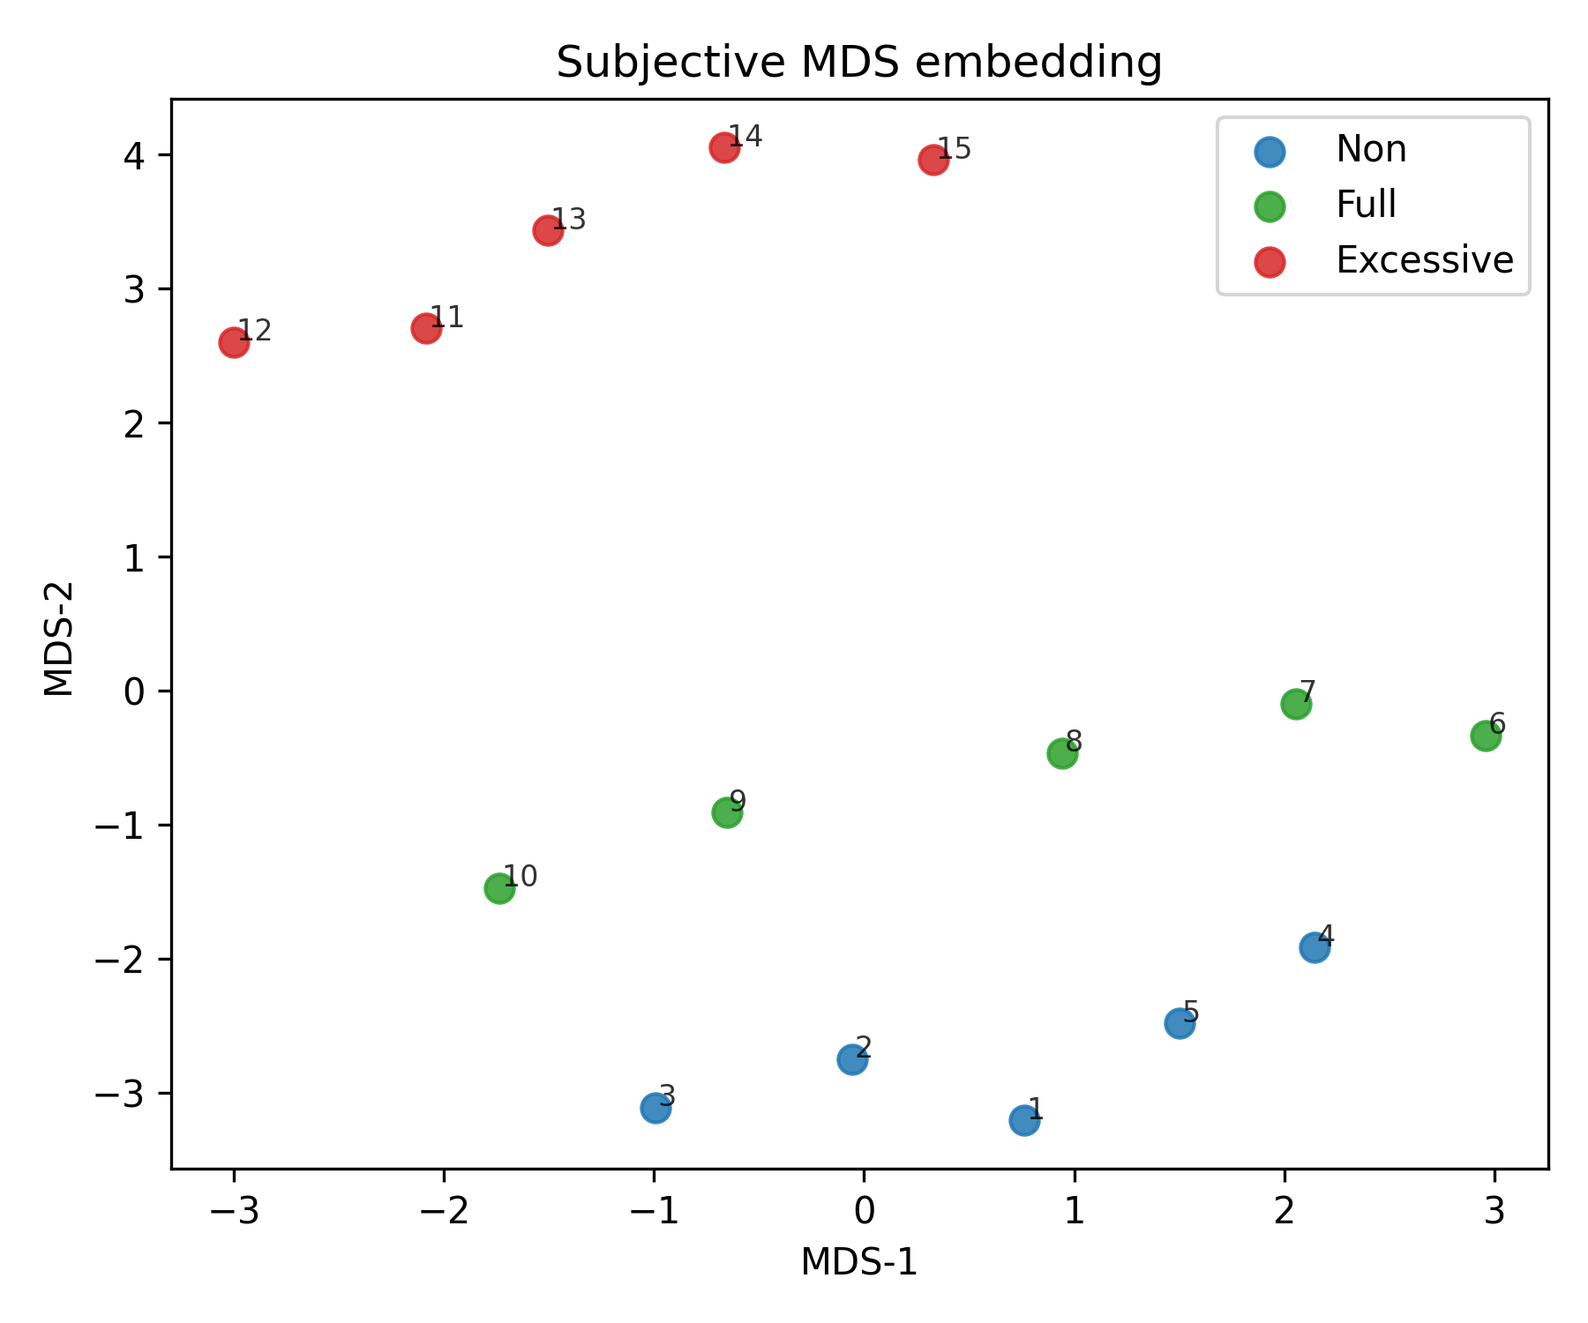
图x 主观不相似度 MDS 嵌入（数字对应 Sample 序号）
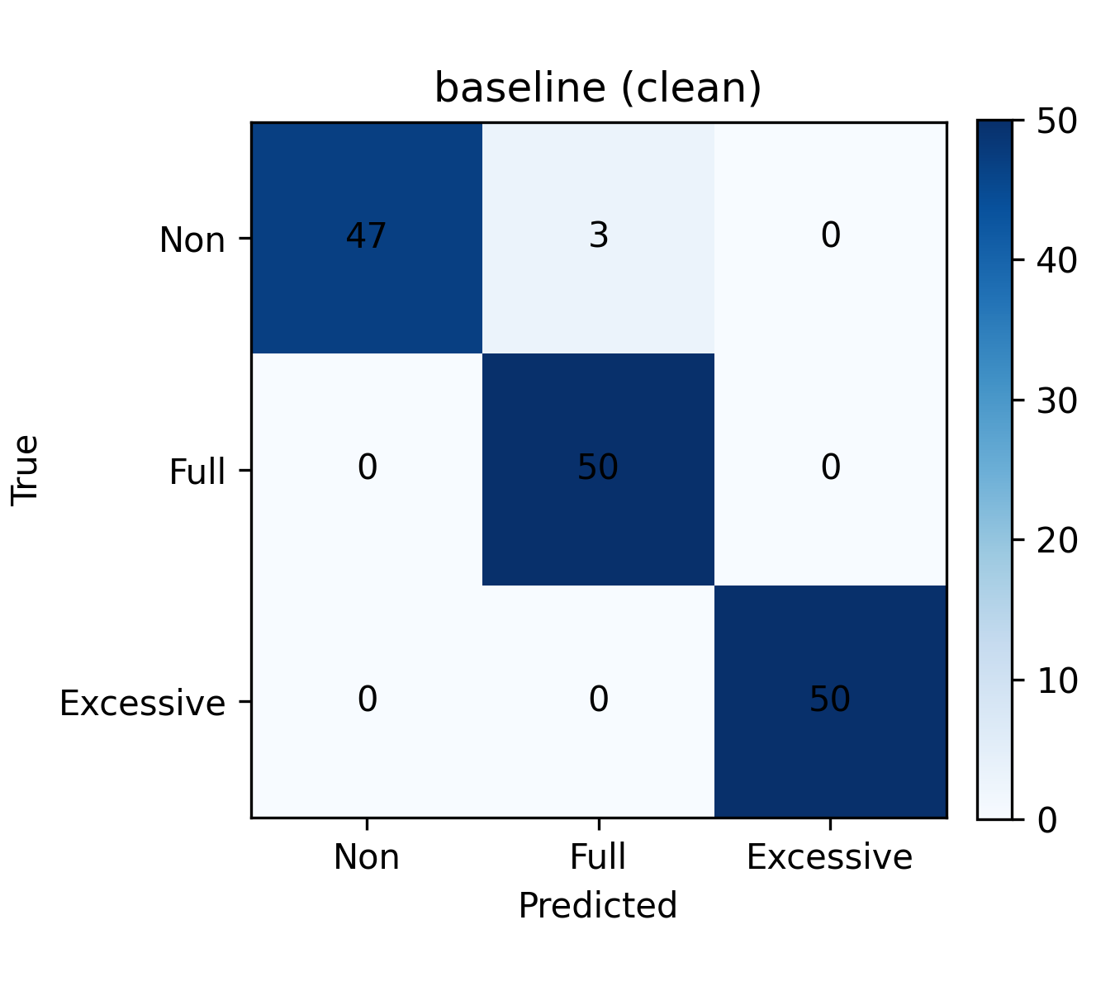
图x 基线模型（clean）混淆矩阵
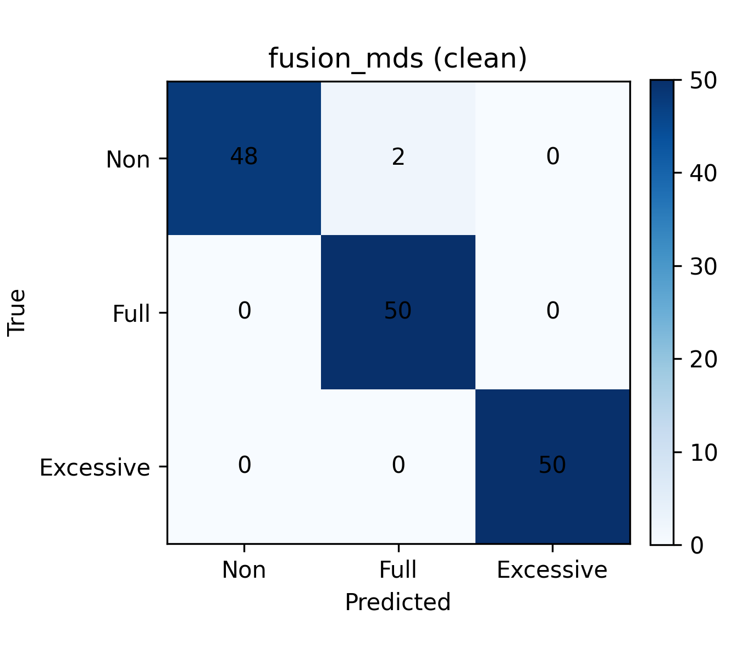
图x Fusion+MDS 模型（clean）混淆矩阵
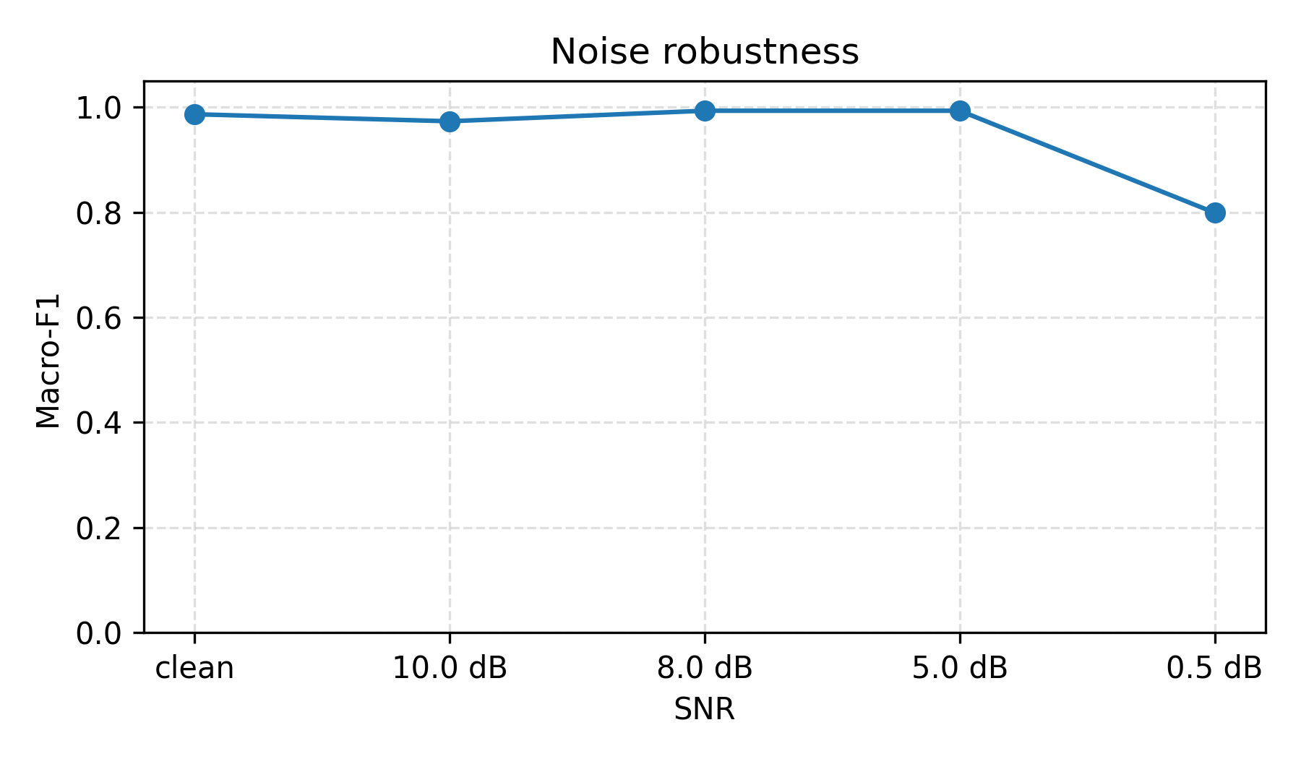
图x Fusion+MDS 噪声鲁棒性曲线
定量分析：clean 条件下 Baseline Macro-F1=0.980，Fusion+MDS=0.987；0.5 dB 时 Baseline=0.681，Fusion+MDS=0.799，表明感知嵌入在极低 SNR 下带来约 0.118 的 F1 提升。最佳参数 C=0.5, γ=0.001。
结论：按照论文方案实现的多源特征+主观感知融合 pipeline 已完成，输出位于 outputs/，可直接复现实验与图表。

5 ???????????
? 5-1 ?????? SNR ????Baseline ? Fusion+MDS ???????? F1 ? SNR ???????? clean?10 dB ???????????? 5 dB ? 0.5 dB ???????Fusion+MDS ??????? F1?
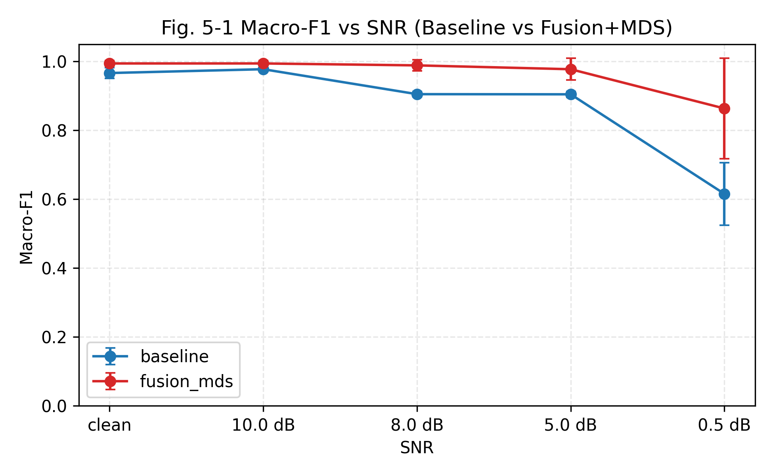
? 5-1 ?? SNR ??? Baseline ? Fusion+MDS ???? F1 ??
?????????????????????????? 5-2 ???? 0.5 dB ????????????Base?Base+Cepstra?Fusion+MDS?Fusion+Isomap?? SVM ?????? F1 ?????????? MFCC/PNCC/RASTA-PLP ????????????????? MDS/Isomap ??????????? SNR ????????
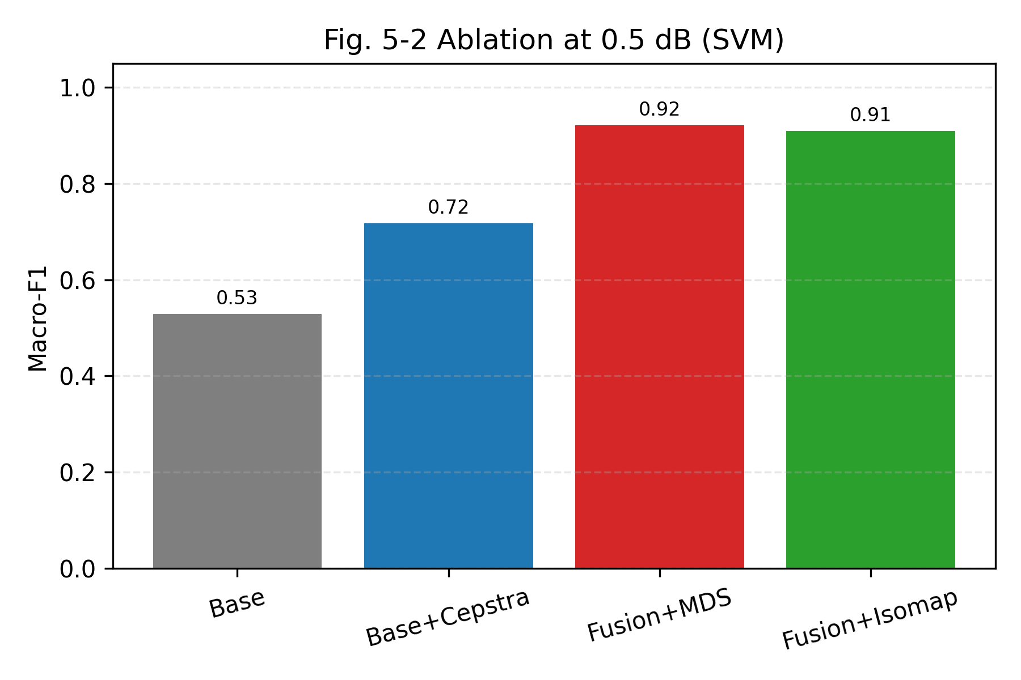
? 5-2 0.5 dB ?????????? SVM ???????? F1 ??

